Introduction.
Le 19e siècle est une époque d’une grande diversité. Voilà pourquoi on ne lui trouve pas d’appellation contrôlée comme « la Renaissance », « le siècle classique » ou « le siècle des Lumières ».
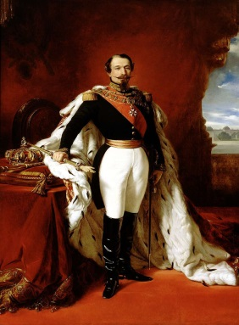
Politique.
Il n’y a pas moins de 7 régimes en France:
1799 : le Consulat
1804 : l’Empire
1814 : la Restauration (1815: Waterloo)
1830 : la Monarchie de Juillet (Louis-Philippe)
1848 : la 2e République
1852 : le Second Empire (Napoléon III)
1870 : la 3e République (1870-1871: guerre franco-allemande ; 1871: la Commune)
Le mouvement vers la démocratie se manifeste dans une série de révolutions partout en Europe (p.e. en 1830 en Belgique).
Le libéralisme aspire à un élargissement des libertés, mais il débouchera dans un capitalisme sauvage, qui à son tour engendre le socialisme. Celui-ci s’insurge contre la misère sociale et combat les injustices produites par la différence des classes.
- En France: le syndicalisme de Pierre PROUDHON (1809-1865: « la propriété, c’est le vol »).
- Le socialisme international: Karl MARX (1847 Le Manifeste communiste ; 1867 Le Capital ; 1864 la première Internationale ouvrière à Londres).
Le progrès scientifique.
Louis PASTEUR (1822-1895). Les travaux de Pierre et Marie CURIE sur le radium. L’évolutionnisme de Charles DARWIN.
Le prestige de la science rayonne aussi sur la littérature, où il influence de façon décisive l’école naturaliste.
L’industrialisation.
La découverte de la machine à vapeur (trains, bateaux, usines, …) rend possible une industrialisation rapide. La concentration de celle-ci donne naissance à un prolétariat urbain. La bourgeoisie riche devient à partir de Louis-Philippe la classe dirigeante du pays.
Aussi dans les romans réalistes et naturalistes l’argent devient-il un thème littéraire de première importance (BALZAC, ZOLA, MAUPASSANT, …)
La France dans le monde.
Pendant le 19e siècle, la France reste aux yeux d’une grande partie de l’Europe la patrie de la liberté, le pays de la Révolution.
Surtout dès 1870, la France fait la connaissance des cultures germaniques (musique de WAGNER, théâtre d’IBSEN) et du roman russe. D’autre part PASTEUR devient célèbre dans le monde entier, et ZOLA exporte ses idées sur le naturalisme.
Il y a une expansion du domaine colonial, ce qui provoque un certain exotisme dans la littérature.

